Indholdsfortegnelse

1. Funktionelle krav 2

1.1 Aktør beskrivelse 2

Use Case Diagram 3

Use case beskrivelse 4

Fully dressed usecase beskrivelser 5

# 1. Funktionelle krav

I afsnittet ’funktionelle krav’ bliver der beskrevet de funktionelle krav til vores system *Home Simulation*. Der benyttes i afsnittet først et aktør-kontekstdiagram for et simpelt indblik i systemets aktører og hertil også en forklaring på de enkelte aktører. Herefter, er der tegnet use case diagrammer som illustrer systemet funktionalitet. Der er beskrevet fully-dressed use cases som beskriver hver enkelt use case i detaljer.

## 1.1 Aktør beskrivelse

Systemet er beskrevet ved hjælp af et aktør-diagram. Figur x viser brugeren og super brugeren der interagerer med systemet, Home simulation, som interagerer med SWITCH’en. Brugeren og super brugeren er primær aktør og X10 modulet er sekundær aktør. (Indsætte admin i aktør-diagram?)

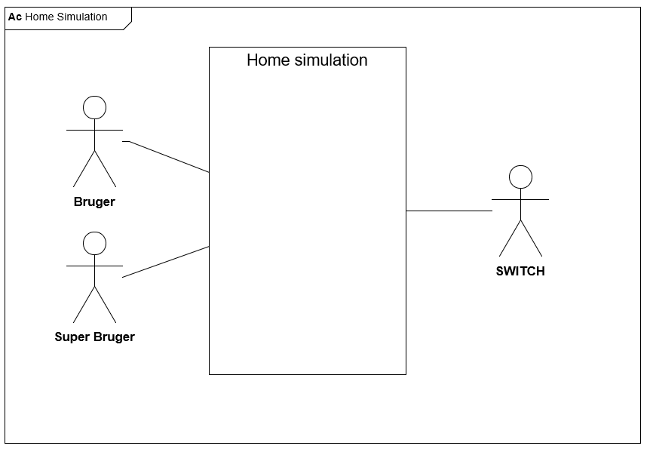

Herunder følger en beskrivelse af brugeren.

|  |  |
| --- | --- |
| **Navn:** | Bruger |
| Alternativ reference: | Husejer |
| Type: | Primær |
| Beskrivelse | Brugeren kan inteagere med systemet igennem computerens terminal. Brugeren kan vælge et forud lavet program eller brugerdefineret program. |

Herunder følger en beskrivelse af brugeren.

|  |  |
| --- | --- |
| **Navn:** | Super Bruger |
| Alternativ reference: | Administrator |
| Type: | Primær |
| Beskrivelse | Super bruger kan interagere med systemet igennem computerens terminal. Admin kan vælge et forud lavet program eller et brugerdefineret program. Super bruger kan også indstille det brugerdefineret program. |

Herunder følger en beskrivelse af SWITCH’en.

|  |  |
| --- | --- |
| **Navn:** | SWITCH |
| Alternativ reference: |  |
| Type: | Sekundær |
| Beskrivelse | Er i stand til at tænde og slukke forskellige elektroniske apparater i huset. (En lampe eller et TV) |

## Use Case Diagram

På figur x ses Use Case Diagrammet for home simulation systemet. Der er 2 Use Case’s. Brugeren kan initiere enten mode 1 eller mode 2. (mode 3 til at ’slukke systemet, ikke vælge nogen mode?)

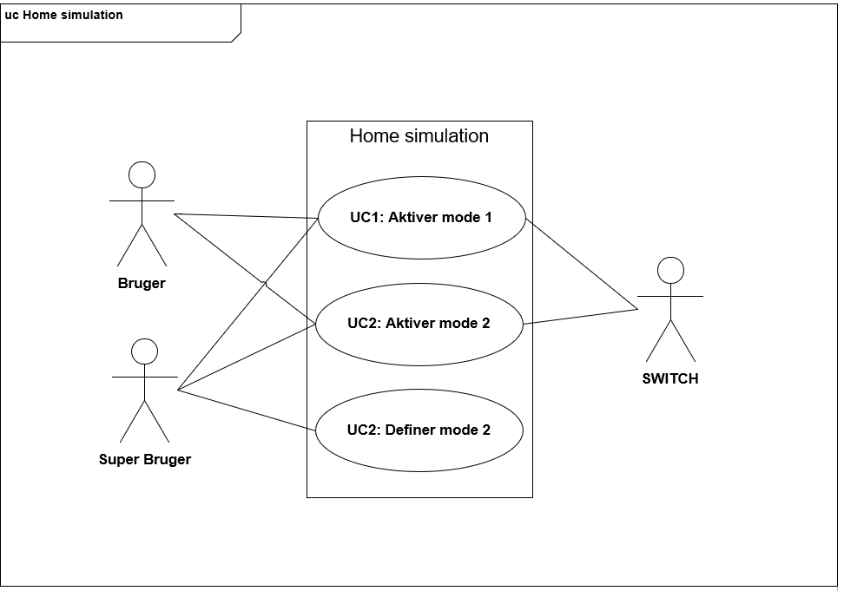

## Use case beskrivelse

***UC1 Vælg mode 1:***

Brugeren vælger mode 1. Herefter sender x.10 senderen det præ definerede program i mode 1, der vil tænde og slukke for forskellige x.10, modtager moduler.

**UC2 Vælg mode 2:**

Brugeren vælger mode 2. Herefter sender x.10 senderen det bruger definerede program i mode 2, der vil tænde og slukke for forskellige x.10, modtager moduler.

***UC3 Definer mode 2:***

Brugeren vælger ’Indstil mode 2’, herefter defineres mode 2, her kan brugeren selv vælge hvilke x.10 moduler der skal tænde og slukke, samt hvornår de skal tænde og slukke.

## Fully dressed usecase beskrivelser

I dette afsnit vil der blive gennemgået fully dressed usecases af de tre forskellige use cases fra figur x

Use Case 1

**Navn:** Kør Mode 1

**Mål** Mode 1 eksekveres succesfuldt

**Initiering** Bruger

**Aktører** Primær: Bruger

**Antal samtidige forekomster** 1

**Prækondition** Systemet er funktionsdygtigt og tilkoblet el-nettet

**Postkondition** Brugeren har eksekveret mode 1

**Hovedscenarie**  1. Brugeren aktiverer ”Home Protection” softwaren

2. Programmet spørger om hvilken funktion der skal vælges

[Extension1: Systemet præsenterer menuen, med 4 muligheder]

[Undtagelse 1: Brugeren deaktiverer ”Home Protection”]   
[Undtagelse 2: Brugeren lukker programmet

3. Brugeren vælger mode 1

4. Programmet initierer den valgte mode

[Undtagelse 2: Brugeren vælger luk program]  
5. Hardware-modulerne modtager signalet.

6. UI freviser besked ”Mode x aktiveret”

**Udvidelser/undtagelser** [Extension 1:]

Menuen består af:

-Vælg mode 1

-Vælg mode 2

-Indstil mode 2

- Deaktiver ”Home Protection”

- Luk program

[Undtagelse 1:]

1. Brugeren vælger ”Deaktiverer Home Protection”
2. Mode aktivt deaktiveres
3. UI fremviser besked: ” Home Protection deaktiveret!”
4. Hop til punkt 2

[Undtagelse 2:]

1. Brugeren vælger ”luk program”
2. UI giver besked om lukning af program
3. Systemet lukker programmet

Extension – menu: vælg mode, indstil bruger defineret mode, annuller

Use Case 2

**Navn:** Kør Mode 2

**Mål** Mode 2 eksekveres succesfuldt

**Initiering** Bruger

**Aktører** Primær: Bruger

**Antal samtidige forekomster**1

**Prækondition** Systemet er funktionsdygtigt og tilkoblet el-nettet

**Postkondition** Brugeren har eksekveret mode 2

**Hovedscenarie**  1. Brugeren aktiverer ”Home Protection” softwaren

2. Programmet spørger om hvilken funktion der skal vælges

[Extension1: Systemet præsenterer menuen, med 4 muligheder]

[Undtagelse 1: Brugeren deaktiverer ”Home Protection”]   
[Undtagelse 2: Brugeren lukker programmet]

3. Brugeren vælger mode 2

4. Programmet initierer den valgte mode

[Undtagelse 2: Brugeren vælger luk program]  
5. Hardware-modulerne modtager signalet.

6. UI fremviser besked ”Mode x aktiveret”

**Udvidelser/undtagelser** [Extension 1:]

Menuen består af:

-Vælg mode 1

-Vælg mode 2

-Indstil mode 2

- Deaktiver ”Home Protection”

- Luk program

[Undtagelse 1:]

1. Brugeren vælger ”Deaktiverer Home Protection”
2. Mode aktivt deaktiveres
3. UI fremviser besked: ” Home Protection deaktiveret!”
4. Hop til punkt 2

[Undtagelse 2:]

1. Brugeren vælger ”luk program”
2. UI giver besked om lukning af program
3. Systemet lukker programmet

Extension – menu: vælg mode, indstil bruger defineret mode, annuller

-.Use Case 3

**Navn:** Indstil mode 2

**Mål** At låse op for systemet og indstille den brugerdefinerede mode

**Initiering** Superbruger

**Aktører** Primær: Superbruger

**Antal samtidige forekomster**1

**Prækondition** Systemet er funktionsdygtigt og tilgængeligt

**Postkondition** Den brugerdefinerede mode er indstillet

**Hovedscenarie**  1. Brugeren aktiverer ”Home Protection” programmet

2. Programmet spørger om hvilken funktion der skal vælges

[Extension 1: Systemet præsenterer menuen, med 5 valgmuligheder]

[Undtagelse 1: Brugeren vælger ”Deaktiver Home Protection”]

[Undtagelse 2: Brugeren vælger luk program]

3. Brugeren vælger ”Indstil mode”.

[Undtagelse 2: Brugeren vælger *’Luk program’*]

4. Programmet spørger om kode

5. Brugeren indtaster koden

[Undtagelse 3: Brugeren indtaster forkert kode 3 gange]

6. Brugeren indstiller x.10 modulerne, til ønskede indstillinger

7. Programmet gemmer indstillingerne

8. Kør mode 2

[Undtagelse 1: Brugeren vælger ”Deaktiver Home protection”]

[Undtagelse 2: Brugeren vælger luk program]

**Udvidelser/undtagelser** [Extension 1:]

1. Menuen består af:
   1. Vælg mode 1
   2. Vælg mode 2
   3. Indstil mode 2
   4. Deaktiver ”Home Protection”
   5. Luk program

[Undtagelse 1:]

1. Brugeren vælger ”Deaktiverer Home Protection”
2. Mode aktivt deaktiveres
3. UI fremviser besked: ” Home Protection deaktiveret!”
4. Hop til punkt 2

[Undtagelse 2:]

1. Brugeren vælger ’Luk program’
2. UI giver besked om lukning af program
3. Programmet lukker.

[Undtagelse 3:]

1. Brugeren indtaster forkert kode tre gange
2. UI giver besked om låsning af program
3. Programmet låser i 5 min.
4. Fortsæt ved punkt 4.